

**Пути решения проблемы:**

* + **Определение списка «надежных» сайтов.**
* **Системы фильтрации  
  (через провайдера).**
* **Просветительская работа школы по вопросам игромании и интернет - зависимости.**
* **Повышение родителями собственной информационной компетентности.**
* **Формирование родителями и школой культуры поведения детей в сети интерне.**
* **•Создание правильного информационного пространства, которое будет транслировать культуру внедрения интернета в семью.**
* **Ограничение количества времени, проводимое ребенком  
  за компьютером.**
* **Правильная установка монитора  
  и освещения рабочего места.**
* **Правильная поза при работе  
  за компьютером.**

**• Индивидуальная работа школьных психологов с учащимися.**

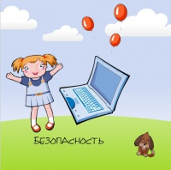

г. Пенза, ул Тимирязева, 125

остановка «Окружная»

Тел/факс: 48-40-88; 48-85-27

Е-mail: oblcentr.prof@mail.ru

Сайт: www.crk58.narod.ru

Министерство образования

Пензенской области

ППМС центр Пензенской области

**ПОЛОЖИТЕЛЬНЫЕ**

**И ОТРИЦАТЕЛЬНЫЕ**

**СТОРОНЫ РАБОТЫ**

**В ИНТЕРНЕТЕ.**

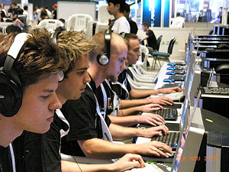

**ПАМЯТКА РОДИТЕЛЯМ**

**Пенза, 2015 год**

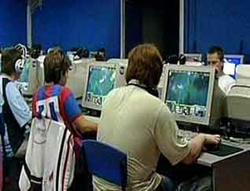**На сегодняшний день, наверное, сложно найти человека, который бы не пользовался интернетом. Существуют сети для детей, молодежи и деловых людей, отличающиеся по миру увлечений, профессиональному признаку и т.д. Социальных сетей тысячи разной направленности, различных тематик, предлагающих использовать наличие уникальных функций, но, как и у всего прочего, у них существуют свои плюсы и минусы.**

**Положительное влияние**



* Оперативность получения любой информации.
* Формирование информационной компетентности, включающей умение работать с информацией: находить, получать, анализировать, систематизировать и использовать.
* Информативность – на любую предложенную тему можно найти несколько точек зрения, сравнить их, получить полную информацию.

### Поиск людей с помощью социальных сетей.

* Общение на расстоянии (социальные сервисы и форумы, электронная почта) – возможность общения, обмена опытом, знаниями.

### Поиск людей с помощью социальных сетей.

* Возможность постоянного самообразования, самореализации.
* Расширение территориальных границ.
* технологичность - использование новейших достижений информационных и телекоммуникационных технологий.
* Творчество – пользователь может использовать в своей работе готовые наработки, предлагаемые для свободного доступа в сети.
* Интернет играет одну из ключевых ролей в ведении современного бизнеса и торговли, способствует **созданию положительного имиджа в сети.**
* Интернет помогает совершать покупки, через интернет-магазин.
* Информацию из Интернета можно получить, используя мобильные телефоны и переносные компьютеры (ноутбуки и нетбуки, планшеты).
* Подключиться к интернету можно находясь практически в любом месте.

**Отрицательное влияние**

-при поиске информации пользователь встречает много не нужной, беспорядочной, сопутствующей информации, формирующей недостоверные понятия об объектах, явлениях, процессах;

-отсутствие очного общения;

-вредная информация асоциальные сайты, религиозные секты, тайные общества, экстремистские сайты, реклама насилия, нецензурная лексика, порнографические сайты, психологическое давление, маньяки, мошенники.

-возникает интернет-зависимость и целый ряд проблем, связанных с процессом социализации подростков в интернете (нарушение прав человека, проблема изоляции и утраты «Я», вытеснение и ограничение традиционных форм общения, негативные социальные влияния и т.д.).

-ухудшение здоровья пользователя (потеря зрения, гиподинамия, искривление осанки, психические и интеллектуальные нарушения развития)